Tokoh Perintis Grafika Komputer

Disusun untuk memenuhi tugas Grafika Komputer

Dosen Pengampu:

**FEBI EKA FEBRIANSYAH, M.T.  
RICO ANDRIAN, S.Si., M.Kom.**



**Disusun Oleh:**

|  |  |
| --- | --- |
| Angga Bagus Susilo | (2217051064) |

**JURUSAN ILMU KOMPUTER**

**FAKULTAS MATEMATIKA DAN ILMU PENGETAHUAN ALAM**

**UNIVERSITAS LAMPUNG**

**BANDAR LAMPUNG**

**2025**

# DAFTAR ISI

DAFTAR ISI i

BAB I PENDAHULUAN 1

1.1 Latar Belakang 1

1.2 Kontribusi dalam Grafika Komputer 1

1.2.1 Sketchpad (1963) - Revolusi dalam Grafika Komputer 1

1.2.2 Pengembangan Konsep Realitas Virtual (VR) 1

1.2.3 Kontribusi dalam Pengembangan Grafika 3D dan Simulasi 1

1.2.4 Mendirikan Perusahaan dan Mempengaruhi Industri Teknologi 2

1.3 Foto Tokoh 2

1.4 Ilustrasi Hasil Karya 3

DAFTAR GAMBAR

Gambar 1 Ivan Sutherland 2

Gambar 2 Sketchpad 3

Gambar 3 The Sword of Damocles 3

Gambar 4 Algoritma Clipping 3

# PENDAHULUAN

## Latar Belakang

Ivan Edward Sutherland lahir pada 16 Mei 1938 di Hastings, Nebraska, Amerika Serikat. Sejak kecil, ia menunjukkan ketertarikan yang besar terhadap teknologi dan matematika. Sutherland memperoleh gelar sarjana di bidang teknik elektro dari Carnegie Mellon University pada tahun 1959, kemudian melanjutkan studi magister di California Institute of Technology (Caltech), dan akhirnya meraih gelar Ph.D. dari Massachusetts Institute of Technology (MIT) pada tahun 1963. Disertasinya yang berjudul Sketchpad: A Man-Machine Graphical Communication System menjadi salah satu inovasi terbesar dalam sejarah grafika komputer.

## Kontribusi dalam Grafika Komputer

### Sketchpad (1963) - Revolusi dalam Grafika Komputer

Sketchpad adalah sistem perangkat lunak pertama yang memungkinkan pengguna menggambar langsung di layar komputer menggunakan pena optik. Konsep-konsep utama yang diperkenalkan oleh Sketchpad meliputi:

1. Grafika vektor interaktif: Sebelum Sketchpad, komputer hanya digunakan untuk pemrosesan numerik. Dengan Sketchpad, gambar bisa dibuat dan dimanipulasi secara langsung.
2. Hierarki dalam gambar: Objek dapat disusun dalam struktur hierarkis, yang kemudian menjadi dasar untuk sistem CAD (Computer-Aided Design).
3. Manajemen geometri dinamis: Pengguna dapat menggambar bentuk seperti garis, lingkaran, dan poligon yang bisa dimanipulasi dan diedit dengan mudah.

### Pengembangan Konsep Realitas Virtual (VR)

Pada tahun 1968, Sutherland menciptakan perangkat head-mounted display (HMD) pertama, yang dikenal sebagai "The Sword of Damocles". Ini adalah salah satu tonggak utama dalam pengembangan teknologi Virtual Reality (VR). Perangkat ini memungkinkan pengguna melihat objek tiga dimensi yang tampak melayang di depan mereka, memberikan pengalaman yang mendekati realitas.

### Kontribusi dalam Pengembangan Grafika 3D dan Simulasi

Sutherland juga memberikan kontribusi dalam pengembangan grafika 3D dan simulasi, termasuk:

1. Modeling objek 3D dengan wireframe.
2. Teknik clipping dan rendering dasar dalam grafika komputer.
3. Simulasi dan animasi komputer untuk aplikasi teknik dan militer.

### Mendirikan Perusahaan dan Mempengaruhi Industri Teknologi

Sutherland ikut mendirikan beberapa perusahaan teknologi besar, termasuk:

1. Evans & Sutherland (1968): Perusahaan ini menjadi pionir dalam pengembangan hardware dan software grafika komputer untuk pelatihan penerbangan dan simulasi militer.
2. Sutherland, Sproull and Associates: Sebuah firma riset yang kemudian diakuisisi oleh Sun Microsystems, membantu mempercepat inovasi dalam komputasi visual.

## Foto Tokoh

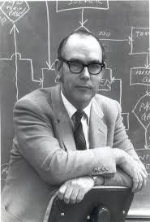

Gambar 1 Ivan Sutherland

## Ilustrasi Hasil Karya

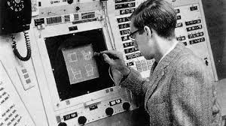

Gambar 2 Sketchpad

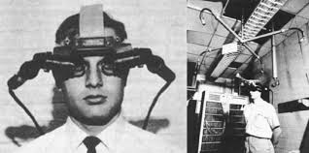

Gambar 3 The Sword of Damocles

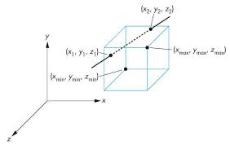

Gambar 4 Algoritma Clipping

Referensi

Sutherland, I. E. (1963). *Sketchpad: A Man-Machine Graphical Communication System*. PhD thesis, Massachusetts Institute of Technology. https://www.cl.cam.ac.uk/techreports/UCAM-CL-TR-574.pdf

Computer Graphics: Principles and Practice <https://en.wikipedia.org/wiki/Computer_Graphics:_Principles_and_Practice>

"The very beginning of the digital representation – Ivan Sutherland Sketchpad". https://bimaplus.org/news/the-very-beginning-of-the-digital-representation-ivan-sutherland-sketchpad/

"The Sword of Damocles (1968) - First VR Headset." https://www.researchgate.net/figure/The-Sword-of-Damocles-1968-19_fig18_331465108

Veronica, L. (1963). Proses Clipping Menggunakan Algoritma Cohen-Sutherland pada Ruang Dimensi Tiga. https://media.neliti.com/media/publications/245202-proses-clipping-menggunakan-algoritma-co-5c6a6c7f.pdf